МIНIСТЕРСТВО ОСВIТИ І НАУКИ УКРАЇНИ
НАЦІОНАЛЬНИЙ ТЕХНІЧНИЙ УНІВЕРСИТЕТ УКРАЇНИ
“КИЇВСЬКИЙ ПОЛІТЕХНІЧНИЙ ІНСТИТУТ
ІМЕНІ ІГОРЯ СІКОРСЬКОГО”

Факультет прикладної математики
Кафедра програмного забезпечення комп’ютерних систем

Лабораторна робота № 4
з дисципліни “ Об’єктивно-орієнтовне програмування”
тема “Реалізація поведінкових шаблонів проектування.”

Виконав студент II курсу
групи КП-82
Мельничук Олексій Геннадійович

Мета роботи
Ознайомлення з основними характеристиками шаблонів «Стратегія», «Шаблонний метод» та «Стан», запам’ятовування поширених ситуацій, коли використання цих шаблонів є доцільним, набуття вмінь та навичок реалізації шаблонів під час створення програмного коду.
Постановка завдання
(Варіант 12)
- За допомогою шаблона проектування реалізувати систему клімат -контролю приміщення: в залежності від обраного кліматичного режиму та стану повітря у приміщенні система підвищує чи знижує вологість повітря, піднімає чи понижує його температуру.
- За допомогою шаблона проектування реалізувати декілька режимів прання у пральній машині. Кожний режим по-своєму впливає на стан речей з різних матеріалів. Наприклад, один режим добре пере вовняні речі, але псує шовкові. Інший режим діє на тканини навпаки тощо. Процес прання складається з таких етапів: завантаження білизни до машинки, засипання миючих засобів до неї, безпосередньо прання (результатом якого є стан випраної речі), віджим (або його відсутність). Відповідно до налаштувань пральної машини випрати заданий набір речей з різних тканин та вивести на екран їх стан до та після прання.
Обгрунтування
Для виконання першого завдання було обрано шаблон “Стратегія”, оскільки це дозволяє створити різні варіанти алгоритму налаштування клімату приміщення.
У другому завданні був використаний шаблон “Шаблонний метод”, оскільки «скелет» алгоритму прання вже вказаний і лишилось реалізувати окремі набори кроків алгоритму.
Діаграма класів

Структура першого завдання
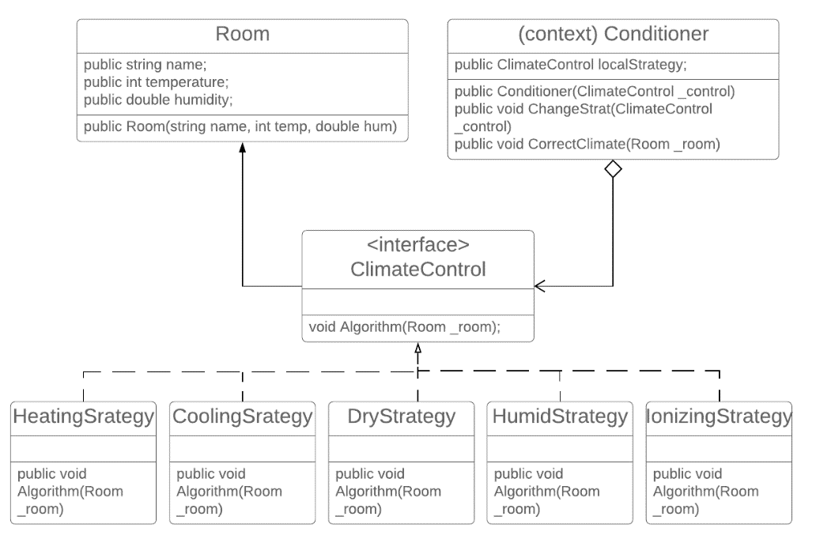

Структура другого завдання
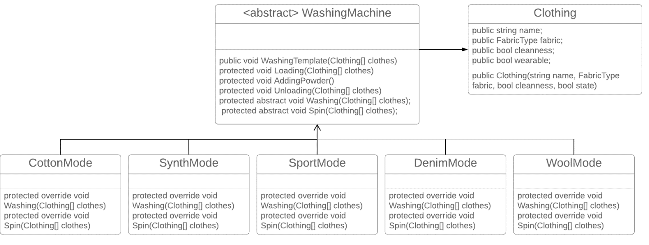
Тексти коду програм

Завдання 1
using System;

namespace task2 {
class Program {
static void Main() {

Room room = new Room("Big room", -4, 0.7);
Console.WriteLine($"[{room.name}] temp: {room.temperature}; humid: {room.humidity}");

Conditioner condi = new Conditioner(new IonisingStrategy());

condi.CorrectClimate(room);

condi.ChangeStrat(new HeatingStrategy());

condi.CorrectClimate(room);

condi.ChangeStrat(new DryStrategy());

condi.CorrectClimate(room);

}
}

public class Room{
public string name;
public int temperature;
public double humidity;
public Room(string name, int temp, double hum)
{
this.name = name;
this.temperature = temp;
this.humidity = hum;
}
}

public interface ClimateControl
{
void Algorithm(Room _room);
}

public class CoolingStrategy : ClimateControl
{
public void Algorithm(Room _room){
Console.WriteLine($"Air in {_room.name} is being cooled down...");
if(_room.temperature > 17) _room.temperature = 17;
}
}

public class HeatingStrategy : ClimateControl
{
public void Algorithm(Room _room){
Console.WriteLine($"Air in {_room.name} is being heated up...");
if(_room.temperature < 10) _room.temperature = 20;
}
}

public class DryStrategy : ClimateControl
{
public void Algorithm(Room _room){
Console.WriteLine($"Drying all air in {_room.name}...");
if(_room.humidity > 0.5) _room.humidity = 0.36;
}
}

public class HumidStrategy : ClimateControl
{
public void Algorithm(Room _room){
Console.WriteLine($"Humidifying all air in {_room.name}...");
if(_room.humidity < 0.2) _room.humidity = 0.4;
}
}

public class IonisingStrategy : ClimateControl
{
public void Algorithm(Room _room){
Console.WriteLine($"Air in {_room.name} is being filtered and ionised...");
if(_room.temperature > 17) _room.temperature = 17;
else if(_room.temperature < -5) _room.temperature = 20;
}
}

public class Conditioner
{
public ClimateControl localStrategy;

public Conditioner(ClimateControl _control)
{
localStrategy = _control;
}

public void ChangeStrat(ClimateControl _control)
{
localStrategy = _control;
}

public void CorrectClimate(Room _room)
{
Console.WriteLine("Applying strategy...");
localStrategy.Algorithm(_room);
Console.WriteLine($"[{_room.name}] temp: {_room.temperature}; humid: {_room.humidity}");
}
}

}

Завдання 2
using System;

namespace task2 {
class Program {
static void Main() {

Clothing[] basket = {new Clothing("Trousers", FabricType.synthetic, false, true),
new Clothing("Sweater", FabricType.wool, false, true),
new Clothing("Jeans", FabricType.denim, false, true),
new Clothing("Blouse", FabricType.silk, false, true),
new Clothing("T-shirt", FabricType.cotton, false, true)};

SportMode washstuff = new SportMode();

washstuff.WashingTemplate(basket);
}
}

enum FabricType
{
wool, denim, silk, cotton, synthetic
}

class Clothing
{
public string name;
public FabricType fabric;
public bool cleanness;
public bool wearable;

public Clothing(string name, FabricType fabric, bool cleanness, bool state)
{
this.name = name;
this.fabric = fabric;
this.cleanness = cleanness;
this.wearable = state;
}
}

abstract class WashingMachine
{
public void WashingTemplate(Clothing[] clothes)
{
this.Loading(clothes);
this.AddingPowder();
Console.WriteLine("Washing your clothes now...");
this.Washing(clothes);
this.Spin(clothes);
this.Unloading(clothes);
}

protected void Loading(Clothing[] clothes){
Console.WriteLine("Loading your clothes: ");

foreach (Clothing cloth in clothes)
{
Console.WriteLine($"{cloth.name}: of {cloth.fabric}, clean: {cloth.cleanness}, wearable: {cloth.wearable}");
}
}
protected void AddingPowder(){
Console.WriteLine("Adding washing powder...");
}

protected void Unloading(Clothing[] clothes){
Console.WriteLine("Your clothes are ready! Result: ");
foreach (Clothing cloth in clothes)
{
Console.WriteLine($"{cloth.name}: of {cloth.fabric}, clean: {cloth.cleanness}, wearable: {cloth.wearable}");
}
}

protected abstract void Washing(Clothing[] clothes);
protected abstract void Spin(Clothing[] clothes);
}

class CottonMode : WashingMachine
{
protected override void Washing(Clothing[] clothes){
foreach (Clothing cloth in clothes)
{
cloth.cleanness = true;
}
}
protected override void Spin(Clothing[] clothes){
Console.WriteLine("Spin intensity: maximum...");
foreach (Clothing cloth in clothes)
{
if(cloth.fabric != FabricType.cotton)
{
cloth.wearable = false;
}
}
}
}

class SynthMode : WashingMachine
{
protected override void Washing(Clothing[] clothes){
foreach (Clothing cloth in clothes)
{
if(cloth.fabric == FabricType.silk || cloth.fabric == FabricType.wool || cloth.fabric == FabricType.synthetic)
{
cloth.cleanness = true;
}
}
}
protected override void Spin(Clothing[] clothes){
Console.WriteLine("Spin intensity: minumum...");
foreach (Clothing cloth in clothes)
{
if(cloth.fabric == FabricType.wool)
{
cloth.wearable = false;
}
}
}
}

class SportMode : WashingMachine
{
protected override void Washing(Clothing[] clothes){
foreach (Clothing cloth in clothes)
{
if(cloth.fabric == FabricType.silk || cloth.fabric == FabricType.wool || cloth.fabric == FabricType.synthetic)
{
cloth.cleanness = true;
}
}
}
protected override void Spin(Clothing[] clothes){
Console.WriteLine("Spin intensity: moderate...");
foreach (Clothing cloth in clothes)
{
if(cloth.fabric == FabricType.wool || cloth.fabric == FabricType.silk)
{
cloth.wearable = false;
}
}
}
}

class DenimMode : WashingMachine
{
protected override void Washing(Clothing[] clothes){
foreach (Clothing cloth in clothes)
{
cloth.cleanness = true;
}
}
protected override void Spin(Clothing[] clothes){
Console.WriteLine("Spin intensity: moderate...");
foreach (Clothing cloth in clothes)
{
if(cloth.fabric == FabricType.silk || cloth.fabric == FabricType.wool || cloth.fabric == FabricType.synthetic)
{
cloth.wearable = false;
}
}
}
}

class WoolMode : WashingMachine
{
protected override void Washing(Clothing[] clothes){
foreach (Clothing cloth in clothes)
{
if(cloth.fabric == FabricType.silk || cloth.fabric == FabricType.wool || cloth.fabric == FabricType.synthetic)
{
cloth.cleanness = true;
}
}
}
protected override void Spin(Clothing[] clothes){
Console.WriteLine("Spin intensity: minumum...");
}
}

}

Приклад роботи

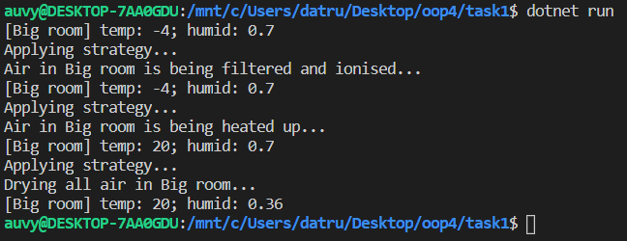

Вивід першого завдання

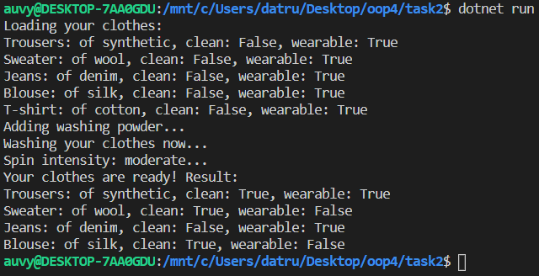

Вивід другого завдання

Висновки

Виконання даної лабораторної роботи допомогло ознайомитись з групою поведінкових шаблонів та такими їх представниками як “Стратегія”, “Шаблонний метод”, допомогло зрозуміти різницю між ними та доцільність їх використання.

